Завершилась реализация инициативного проекта
«Ремонт Памятника воину Великой Отечественной войны в селе Подовинное»

Инициативный проект «Ремонт Памятника воину Великой Отечественной войны в селе Подовинное» был внесен инициативной группой жителей села Подовинное в администрацию Подовинного сельского поселения Октябрьского муниципального района 30.10.2023г. Общая стоимость инициативного проекта составляет 2 151 910,44 руб.

Цель проекта - сохранение мемориальных сооружений, увековечивающих память о погибших воинах земляках, участвовавших в Великой Отечественной войне, воспитание чувства уважения к историческому прошлому своего народа и своей страны, воспитание чувства уважения и любви к своим корням, к людям старшего поколения, к своей малой Родине. Проект предполагает облицовку мемориального комплекса, трибуны, постамента и стелы керамогранитными плитами, нанесение гравировки фамилий на памятных плитах и установку ограждения из нержавеющей стали.

Инициативный проект обсуждался на общем собрании граждан села Подовинное, проведенного заочным способом, путем сбора подписей с 16 по 20 октября 2023 года и получил поддержку и одобрение жителей села Подовинное.
Распоряжением администрации Подовинного сельского поселения от 03.11.2023 г. № 70-р инициативный проект «Ремонт Памятника воину Великой Отечественной войны в селе Подовинное» допущен к конкурсному отбору.
В отношении инициативного проекта с 15 по 26 ноября 2023 года на «Платформе обратной связи» единого портала «Госуслуги» было проведено электронное голосование. За поддержку инициативного проекта было подано 367 голосов из 866 участвовавших в голосовании.
Администрацией Подовинного сельского поселения 04 декабря 2023 г. в соответствии с решением конкурсной комиссии по отбору инициативных проектов, принято решение о реализации в 2024 году инициативного проекта «Ремонт Памятника воину Великой Отечественной войны в селе Подовинное».
Жители села Подовинное принимали трудовое участие в реализации инициативного проекта в виде проведения субботника по уборке строительного мусора и благоустройства территории памятника в селе Подовинное.
В настоящее время все работы, предусмотренные локальной сметой по ремонту памятника завершены. Обновленный вид памятника и благоустроенная территория в центре села радует всех жителей села!

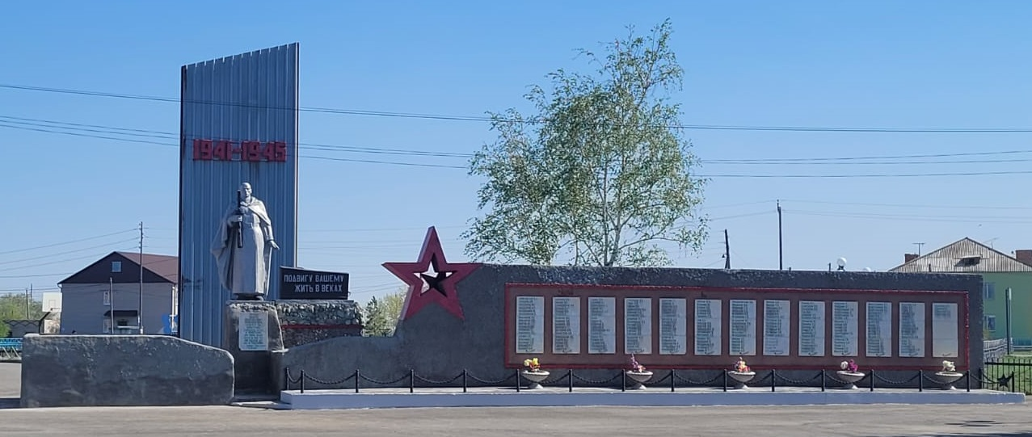
Памятника воину Великой Отечественной войны в селе Подовинное до ремонта

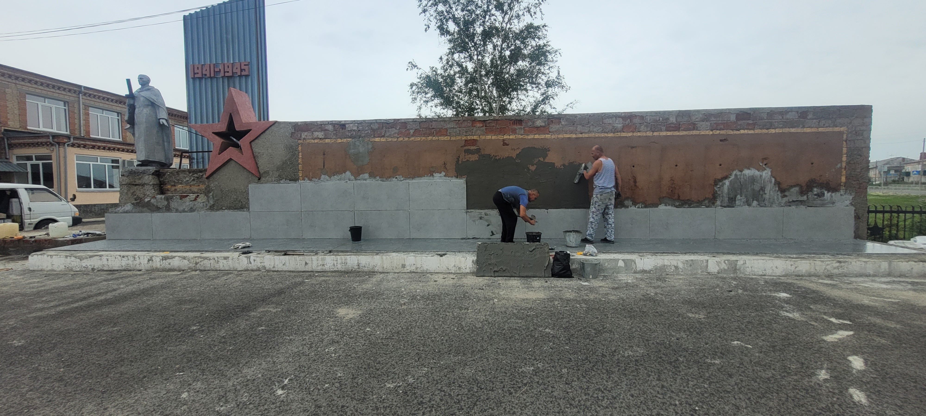
Памятника воину Великой Отечественной войны в селе Подовинное а процессе ремонта

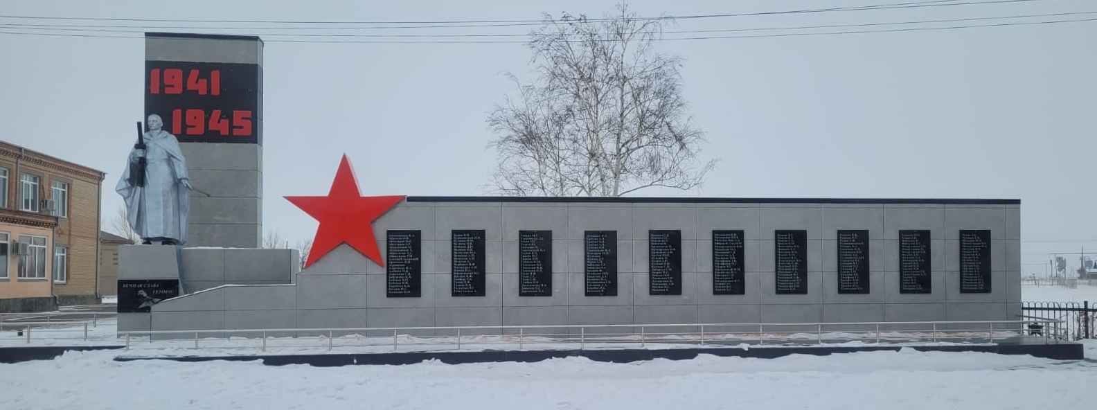
Памятника воину Великой Отечественной войны в селе Подовинное после ремонта

